INFORMATIQUE
Les années bissextiles

QUESTION 1
Expliquez éventuellement en cherchant sur le web pourquoi on introduit des années bissextiles dans le calendrier.

QUESTION 2
Quelle est la règle à appliquer pour savoir si une année est bissextile ou pas ?

1900 est-elle une année bissextile ? ……………………………………………………………
2000 est-elle une année bissextile ? ……………………………………………………………
2016 est-elle une année bissextile ? ……………………………………………………………

QUESTION 3
Dans le calendrier Julien, instauré par Jules César et utilisé jusqu’en 1700, une année était bissextile si elle était divisible par 4 (la division de l’année par 4 donne un reste égal à 0)
Entre [1000 et 1100[, combien y a-t-il d’années bissextile ?…………………………………
Pour faire ce calcul, vous utilisez une feuille excel, organisée comme suit :
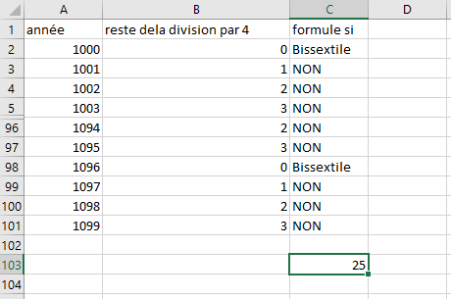
- La première colonne contient les années de 1000 à 1099. La cellule A2 contient le formule = A1 +1, cette formule étant recopiée dans la colonne jusqu’à obtention de 1099 en ligne 101.
- La colonne B contient le calcul « année MOD 4 » où MOD est l’opérateur qui permet d’obtenir le reste de la division par 4 (formule = A2 mod 4 recopiée sur toute la colonne)
- La colonne C indique « Bissextile » si le reste en colonne B est nul et « Non » sinon. Formule SI à définir
- La cellule C3 contient le nombre de cellule de la colonne C contenant le mot Bissextile grâce à la formule NBSI : formule= NBSI(C2 :C101)

Entre [1500 et 1600[, combien y a-t-il d’années bissextiles ?…………………………………
Combien d’années bissextiles entre l’an 0 et l’an 1700 ?…………………………………
Combien de jours d’avance par rapport à la rotation de la Terre ? ………………………………

QUESTION 4
Le calendrier Grégorien instauré en 1700 change la règle de calcul des années bissextiles afin de diminuer le nombre de jours d’avance.
Une année est bissextile si cette année est multiple de 4 mais pas de 100 ou si c’est un multiple de 400 (elle est divisible par 4 mais par par 100 ou elle est divisible par 400).
Voici un petit schéma qui permet de vérifier si une année est bissextile ou non :
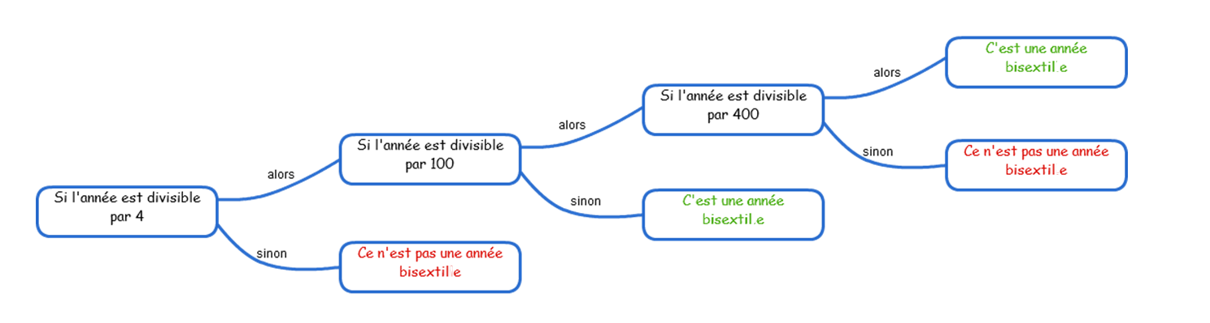
Entre [1000 et 1100[, combien y a-t-il d’années bissextile ?…………………………………
Pour faire ce calcul, vous utilisez une feuille excel, organisée comme suit et sur le modèle de la feuille e calcul précédente :
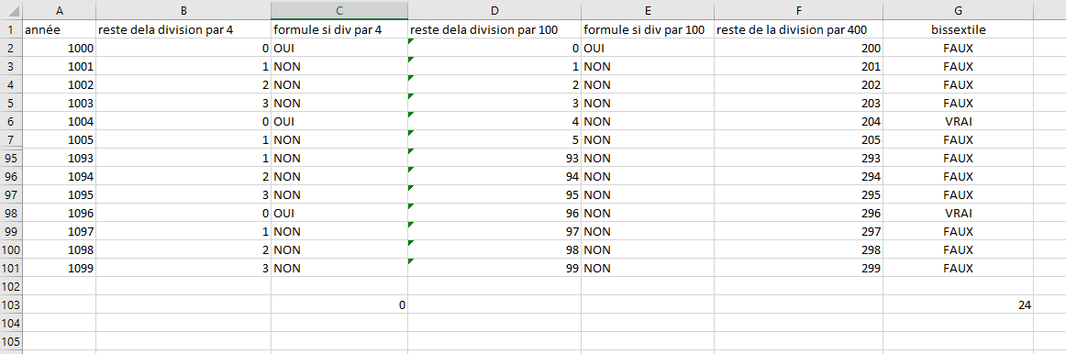
- La première colonne contient les années de 1000 à 1099.
- La colonne B contient le calcul « année MOD 4 » où MOD est l’opérateur qui permet d’obtenir le reste de la division par 4 ; (formule = A2 mod 4 recopiée sur toute la colonne)
- La colonne C indique « OUI » si le reste en colonne B est nul et « NON » sinon.
- La colonne D contient le calcul « année MOD 100 » où MOD est l’opérateur qui permet d’obtenir le reste de la division par 100 ; (formule = A2 mod 100 recopiée sur toute la colonne)
- La colonne E indique « OUI » si le reste en colonne D est nul et « NON » sinon.
- La colonne F contient le calcul « année MOD 400 » où MOD est l’opérateur qui permet d’obtenir le reste de la division par 400 (formule = A2 mod 400 recopiée sur toute la colonne)
- La colonne G (cellule G2) contient la formule =ET(C2="OUI";E2="NON") qui affiche VRAI si l’année est Bissextile (elle est divisible par 4 mais pas par 100), FAUX sinon
- La cellule G103 contient le nombre de cellule de la colonne G contenant le mot VRAI grâce à la formule NBSI. formule= NBSI(G2 :G101)

Entre [1700 et 1800[, combien y a-t-il d’années bissextile ?…………………………………
Pour faire ce calcul, vous utilisez votre feuille excel, en remplaçant 1000 par 1700

Entre 1700 et 2018, combien y a-t-il d’années bissextile ?…………………………………
Pour faire ce calcul, vous utilisez votre feuille excel, en ajoutant les lignes utiles de 1700 à 2018. Attention, une année est multiple de 400 !

Combien de jours d’avance par rapport à la rotation de la Terre ? ………………………………

QUESTION 5
En utilisant Algobox, écrivez un programme qui affiche pour une année donnée par un utilisateur si cette année est bissextile ou pas.
Tester différentes valeurs afin de vérifier ton programme :
Années bissextiles | Années non bissextiles
1960 – 2000 - 2016 | 1900 -1935- 1950 - 2001 - 2100

QUESTION 6
Rendez vous sur l’url http://proglab.fr/. Cet environnement permet de coder des algorithmes en algobox et de les convertir en Javascript, un langage qui peut etre exécuté dans une page web html.
Rendez vous sur deptinfo.cnam.fr, UE, Supports et PassNumerique, téléchargez l’archive proglab_export.zip et extrayez les fichiers qu’elle contient dans votre dossier personnel de votre pc.
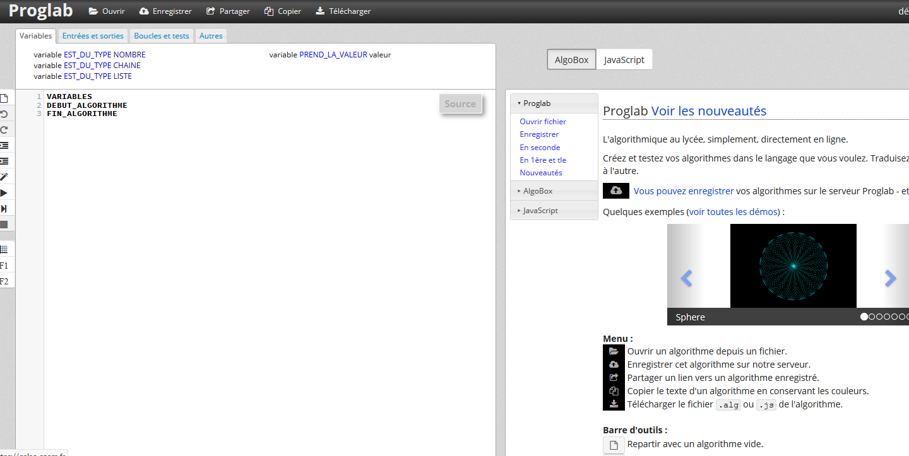
Ouvrez votre programme de la question 5 en appuyant sur le bouton « Ouvrir » ; supprimer la ligne, FONCTIONS_UTILISEES puis en appuyant sur le bouton Javascript, convertissez le code AlgoBox en Javascript.
Dans le dossier proglab_export, ouvrez avec le bloc note le fichier index.html.
Renseignez les lignes suivantes :
<!-- Vos infos personnelles -->
<title>Le titre de votre page</title>
<meta name="author" content="Votre nom d'auteur">
<meta name="copyright" content="Votre licence">
<!-- -->

Puis copiez le code Javascript obtenu entre les balises :
<script type="text/x-proglab">
</script>
De la partie « Body »
Enregistrez le fichier sous le nom exobissextile.html, puis ouvrez le avec votre navigateur.

QUESTION 7
Trouvez sur le web, une image relative au calendrier. En suivant l’exemple joint, modifiez votre page html en adaptant au thème de ce tp.
Puis ajoutez les lignes utiles pour que le titre de niveau 1 (balise h1) apparaissent en rouge (red).

